☆放送部よりご報告☆
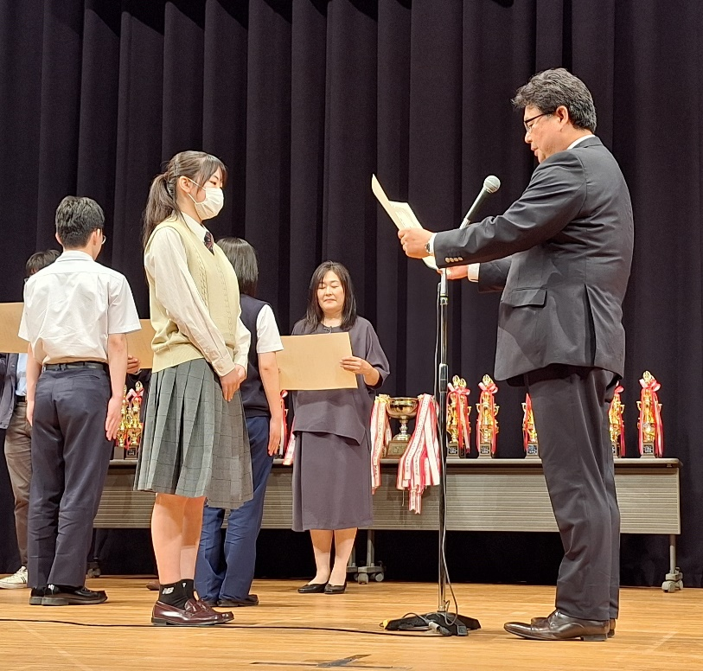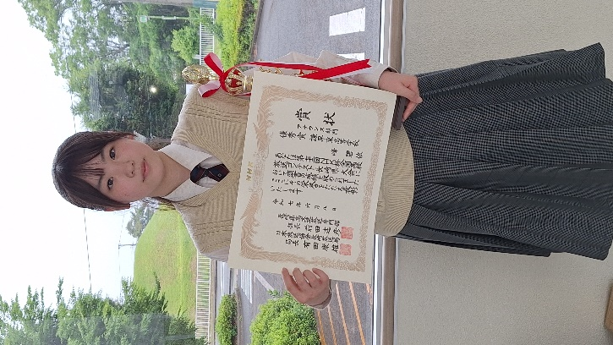
６月８日（日）、東彼杵町総合会館で第７２回NHK杯全国高校放送コンテスト長崎県大会が行われました。
本校からは、アナウンス部門に３年生の峰碧依さんがエントリー。今年３月に本校を卒業し、長崎県立大学で防災関係の起業家をめざして頑張っている先輩を紹介するニュースを発表しました。明朗で深みのある声で聴衆に語りかけるアナウンスを披露した峰さんは、県内で６名だけが選ばれる優秀賞を獲得し、７月２１日～２４日に東京で行われる全国大会に出場します。
また、峰さんは７月２９日～３１日に香川県で行われる全国高等学校総合文化祭（県内で３名が出場）にも出場することになっています。二つの全国大会で、長崎県の代表として良い結果を残せるよう、精一杯頑張ってきます！

